學習:

定義:

個人由於經驗而使行為、思想或感覺產生相當永久性的改變。

目的:

有效適應環境。

特性:

1.經驗或練習-本能行為不能稱作學習。

2.行為改變-有些行為的變化是立竿見影，有些卻是潛伏的。

3.較為持久的-暫時性的行為或因藥物影響而產生的行為變化皆不能稱之。

學習方式:

古典制約、操作制約及社會學習。

先備反應(preprogrammed response):

1.本能:

一出生即具有的應對環境挑戰之能力。

(1)不經學習即擁有的能力(生理能力)。

˙本能vs學習 <-> 獨立與適應vs回應環境挑戰。

(2)(新生動物)通常要有刺激，具某種程度的學習。

2.習慣化:

無須再學習對熟悉刺激的調適，不需要再額外付出注意力(但仍可被察覺)，例如打字等。

(1)習慣化vs去習慣化

(2)習慣化vs感覺適應(sensory adaptation)

先備反應-習慣化:

1.習慣化:

(1)意識可以控制，例如注意到同學換髮型、麥當勞放古典音樂。

(2)與刺激強度較無關。

(3)與先前經驗的頻次、時間長度、距離上次的時間遠近有關係，例如很久沒有開車需要一陣子回復。

2.感覺適應:

(1)非意識可控制

˙無法決定多眼睛多快可適應黑暗或光線。

(2)與刺激強度有關。

(3)與先前經驗的頻次、時間長度、距離上次到現在的時間遠近無關，例如對溫度的感應、練鐵砂掌。

古典制約:

個體將某一會引發生理或情緒(心理)反應的刺激，與中性刺激做連結，使中性刺激產生原本沒有的生理或情緒反應。(巴夫洛夫的實驗發現)

古典制約學習:

˙元素:

1.非制約刺激(unconditioned stimulus, US):能引起反應的刺激。

2.制約刺激(conditioned stimulus, CS):本為中性刺激，與非制約刺激連結，能引起反應的刺激。

3.非制約反應(unconditioned response, UR):被非制約刺激起的反應。

4.制約反應(conditioned response, CR):由制約刺激所引起的反應。

˙機制:

1.時間接近性(temporal contiguity):

CS與US發生的時間夠相近，使兩者能夠產生連結。

2.依仗性(contingency):

CS靠US產生學習上的功效。

˙歷程:

1.第一階段:制約前:

制約刺激(CS) -> 任何反應。

非制約刺激(US) -> 非制約反應(UR)。

2.第二階段:制約中:

制約刺激(CS)+非制約刺激(US) ->非制約反應(UR)。

配對方式:同時、延宕、痕跡、反向。

3.第三階段:制約後:

制約刺激(CS) -> 與UR相同之制約反應(CR)。

古典制約:

1.階段:

(1)獲得。

(2)消失。

(3)自然恢復。

2.特徵:

(1)類化、區辨。

(2)Garcia effect(加西亞效應)。

制約階段說明:

1.習得(acquisition):

制約刺激和非制約刺激的配對增加，產生制約反應的次數也會漸漸增加，此時可以被認為已經習得(acquisition)該項制約反應。

2.消弱(extinction):

當制約刺激出現，但非制約刺激不再出現，則制約反應也會漸漸不再發生。

3.自然恢復(spontaneous recovery):

靜止一段時間或暫時休息之後，無須出現非制約刺激就能重新出現制約反應的現象。

˙以習得的味覺嫌惡(learned taste aversion)為例，它並未完全遵循古典制約的法則:

1.習的味覺嫌惡通常只需要一次配對。

2.CS與US之間的時間間距通常很長。

˙從演化觀點來看，生物經過一次經驗就學會避開有害食物，這是明顯的重要適應能力。

˙Garcia 和 Koelling 揭示先天生物傾向對學習的重要性:

味道是預測病痛的良好訊號，而燈光和喀答聲則是預測電擊的良好訊號。

古典制約-依仗性:

生物限制與味覺嫌惡實驗:

這個實驗的設計與結果顯示:味覺容易成為病痛的訊號，而非電擊的訊號；然而，燈光加聲音容易成為電擊的訊號，而非病痛的訊號。

|  |  |  |  |
| --- | --- | --- | --- |
| 情況 | 制約刺激 | 非制約刺激 | 結果 |
| 毒害 | 甜味；燈光與喀答聲 | 鋰鹽 | 味覺->抑制喝水  燈光與喀答聲->不抑制喝水 |
| 電擊 | 甜味；燈光與喀答聲 | 足部電擊 | 味覺->不抑制喝水  燈光與喀答聲->抑制喝水 |

古典制約學習的應用:

1.恐懼或焦慮的學習。

2.愉快情緒的學習。

3.偏差行為的學習。

4.廣告行銷。

5.選舉操弄。

6.治療不適應行為。

操作制約:

定義:

個體與環境互動而產生某一行為，此操作制約歷程會增加或減少其再度產生此行為的可能性。

效果律:

1.行為的結果影響了行為未來是否重複出現的機率。

2.被獎勵->增強，重複發生。

被處罰->減弱，較不可能再發生。

古典制約vs操作制約:

1.消極vs積極。

2.連結機制CS與US vs行為與結果強化物。

史金納的操作制約學習實驗:

1.實驗設備與實驗過程。

2.史金納的操作制約學習理論:

(1)正增強作用。

(2)負增強作用。

(3)處罰。

強化:

增強行為再發生:

1.強化物。

2.正向強化:行為後，給予正向刺激。

3.負向強化:行為後，移除不愉快刺激。

懲罰:

以降低行為的再度產生:

1.懲罰物。

2.正向懲罰:行為後，施加嫌惡刺激。

3.負向懲罰:行為後，剝奪愉快刺激。

操作制約的應用:

˙強化:增加正向行為的出現。

˙懲罰:抑制負向行為的產生。

˙正強化、正懲罰:提供強化物/抑制物。

˙負強化、負懲罰:移除強化物/抑制物。

|  |  |  |
| --- | --- | --- |
|  | 提供 | 移除 |
| 個人偏好的刺激 | 正強化(positive reinforcement) | 負懲罰(negative punishment) |
| 個人嫌惡的刺激 | 正懲罰(positive punishment) | 負強化(negative reinforcement) |

操作制約-懲罰的爭議:

1.嫌惡制約(aversive conditioning)與逃避學習(avoidance learning)。

2.一般而言，懲罰比正向強化的效果較差(Sulzer-Azaroff & Mayer, 1991)。

3.懲罰使用的非預期結果:

(1)躲避懲罰之替代方案。

(2)負向行為學習。

(3)嚴重的身心傷害(懲罰的拿捏)。

(4)產生影響目的的其他效應(反效果)。

(5)習得無助感。

強化(懲罰)遞變:

1.時間性與效果:立即強化(懲罰)vs延宕強化(懲罰)。

2.延宕強化(懲罰)的解決方式:

(1)轉移注意力。

(2)增強或強調立即與延宕的後果差異。

初級強化(懲罰)vs次級強化(懲罰):

1.立即的感官滿足vs與初級強化物連結的相同效果強化物。

2.次級強化與懲罰的效果差異-讚美與批評。

3.代幣制度-移轉注意力的制約方式。

強化安排(schedules of reinforcement):

1.固定:工作固定一段時間領錢vs每完成N件工作領錢。

2.不固定:排隊買書(預約買書)vs Casino的拉霸機。

效果比較:

1.A:定比強化安排(fixed-ratio)。

2.B:不定比強化安排(variable-ratio)。

3.C:定時強化安排(fixed-interval)。

4.D:不定時強化安排(variable-interval)。

=>一般而言，B>A>C>D。

古典制約與操作制約之相似:

|  |  |
| --- | --- |
| 古典制約學習 | 操作制約學習 |
| 聯結學習(CS與US或CS與CR) | 聯結學習(S與R，R與強化物，或S與強化物) |
| 趨近與逃避 | 行為反應上升或下降 |
| 消除現象 | 消除現象 |
| 刺激概化與區辨 | 刺激概化與區辨 |
| 受外界其他因素的影響 | 受外界其他因素的影響 |

古典制約學習與操作制約學習的差異:

|  |  |
| --- | --- |
| 古典制約學習 | 操作制約學習 |
| 受試者處於被動 | 受試者處於主動 |
| 產生自動化的動作 | 產生自主性反應 |
| 反應是引發出來的 | 反應是自主意識下產生的 |
| 反應後沒有酬賞 | 反應依賴酬賞與懲罰的回朔作用 |
| 使新的刺激可以控制舊有的反應 | 產生全新的反應 |

社會學習:

透過觀察別人的行為與觀察行為的後果產生的學習方式:

1.觀察學習(替代學習)。

2.Bandura的社會學習理論。

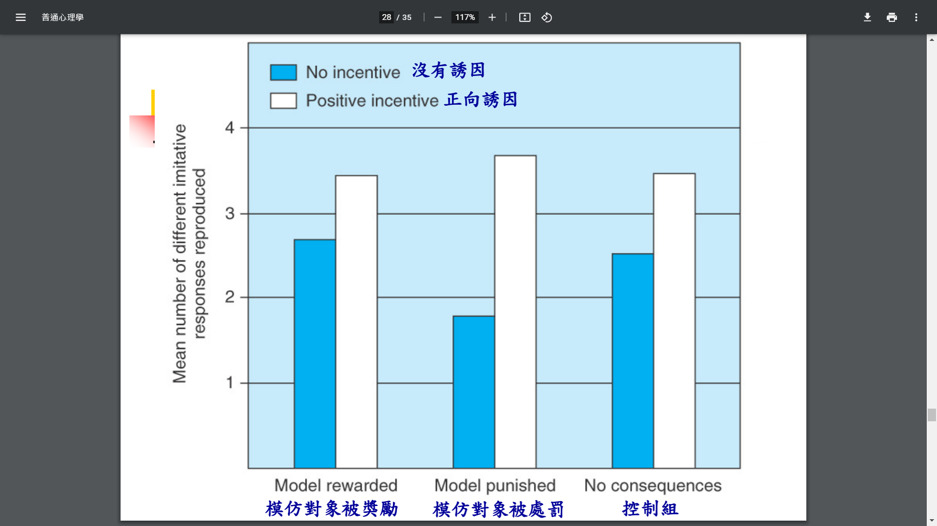

社會學習的條件:

1.對行為發生注意。

2.對所觀察行為保持記憶。

3.行為模仿的動機:

(1)行為示範者較突出(傑出)。

(2)行為示範者較被喜歡或尊敬。

(3)行為示範者與觀察者較相似。

(4)示範者行為被強化。

=>社會楷模或代言人。

4.行為的潛在複製。

˙觀察學習的四個要素(Bandura, 1977):

1.注意(attention):

人們必須能夠注意到模範的行為。

2.保持(retention):

其次，人們必須能夠記住模範表現的行為。

3.重現(reproduction):

該個體必須要有將觀察到的行為重現的能力。

4.動機(motivation):

除了有能力之外，也要有想表現行為的動機，才能展現觀察學習到的行為。

模仿:

1.直接模仿(Direct modeling)，

例如:學習使用筷子吃飯。

2.綜合模仿(Synthesized modeling)，

例如:爬梯子取書。

3.象徵模仿(Symbolic modeling)，

例如:勇敢意涵。

4.抽象模仿(Abstract modeling)，

例如:解數學的邏輯。

觀察學習(Observational learning):

1.技能相關行為。

2.文化行為->看到、聽說、傳說…。

3.性別、角色行為。

4.善行、霸凌等行為。

利用社會學習，可以解釋:

1.媒體效應->有樣學樣。

2.語言學習。

3.道德行為->社會楷模。

操作制約的反思:

內在動機vs外在動機:

誘因到目標:

1.誘因(incentive):

行為動機是預期酬賞。

2.許多人類行為的動機並非獲得預期的立即酬賞，長期目標也對目前行為產生動機作用，這就是複雜的目標導向行為(goal-oriented behavior)。

學習與動機:

1.內在動機:

行為動機在於興趣、覺得勝任或自豪，則表示產生內在動機(intrinsic motivation)。

2.外在動機:

為了預期外在酬賞/避免懲罰而產生外在動機(extrinsic motivation)。

3.將動機歸因於內在原因，可以產生對行為的控制，當外在酬賞變成重要原因，自主感覺就消失。

4.外在酬賞會損害內在動機。